Arbeitsblatt: Zitieren
Arbeitsauftrag 1: Kreuzen Sie die korrekten Merkmale des direkten und indirekten Zitats an.
Direktes Zitat | Ja | Nein | Indirektes Zitat | Ja | Nein
Anführungszeichen | x |  | Anführungszeichen |  | x
Wortwörtliche Textwiedergabe | x |  | Wortwörtliche Textwiedergabe |  | x
Sinngemäße Textwiedergabe |  | x | Sinngemäße Textwiedergabe | x
Verwendung des Konjunktivs  (Ausnahme Einschübe und  Rahmen) |  | x | Verwendung des Konjunktivs  (Ausnahme Einschübe und  Rahmen) | x
Angabe der Quelle und  Seitenzahl (im fortlaufenden  Text oder als Fußnote) | x |  | Angabe der Quelle und  Seitenzahl (im fortlaufenden  Text oder als Fußnote) | x
Angabe der Zeilenzahl (z.B. bei  kürzeren literarischen Texten) | x |  | Angabe der Zeilenzahl (z.B. bei  kürzeren literarischen Texten) | x

Arbeitsauftrag 2: Erstellen Sie aus beiden nachfolgenden Sätzen jeweils ein indirektes und ein direktes Zitat.

„Ohne effektive Schutzmaßnahmen kann kein Verantwortlicher garantieren, dass es in seinem Netzwerk keinen jugendgefährdenden Inhalt gibt“, meint Jugendschützerin Meyer.

Direktes Zitat:
Jugendschützerin Meyer meint: „Ohne effektive Schutzmaßnahmen kann kein Verantwortlicher garantieren, dass es in seinem Netzwerk keinen jugendgefährdenden Inhalt gibt.“
Indirektes Zitat:
Jugendschützerin Meyer meint, dass ohne effektive Schutzmaßnahmen kein Verantwortlicher garantieren könne, dass es in seinem Netzwerk keinen jugendgefährdenden Inhalt gebe.

Sie und ihre Kollegen sind bereits in allen Internet‐Gemeinden fündig geworden.
Direktes Zitat:
Sie und ihre Kollegen stellen fest: „Wir sind bereits in allen Internet-Gemeinden fündig geworden.“
Indirektes Zitat:
Sie und ihre Kollegen erklären, sie seien bereits in allen Internet-Gemeinden fündig geworden.

Arbeitsauftrag 3: Begründen Sie, welches Zitat richtig bzw. falsch ist.
Die Landwirtschaft benötigt 90% des Wassers im Jemen, die Hälfte davon wird für die Volksdroge Qat verbraucht.

1. Verlässliche Quellen bestätigen, dass 90% des Wassers im Jemen von der
Landwirtschaft benötigt werde (vgl. Mustermann 2002, S. 1). Richtig
2. Verlässliche Quellen bestätigen, dass 90% des Wassers im Jemen von der
Landwirtschaft benötigt wird (vgl. Mustermann 2002, S. 1) Falsch
Begründung:
Es handelt sich um ein indirektes Zitat. Deshalb wird der Konjunktiv verwendet: „werde“. Die Aussage stammt nicht direkt vom Verfasser, sondern wird sinngemäß aus einer Quelle wiedergegeben.
2 ist falsch, weil hier der Indikativ „wird“ verwendet wird. Dadurch ist nicht eindeutig erkennbar, dass es sich um eine übernommene Aussage aus der Quelle handelt.

Wahrscheinlich wird die Klimaveränderung die Wasserkrise weiter verschärfen.

1. Die Regierung gibt zu bedenken, dass „die Klimaveränderung die Wasserkrise weiter verschärfen wird“ (vgl. Mustermann 2002, S. 2). Richtig
2. Die Regierung gibt zu bedenken, dass „die Klimaveränderung die Wasserkrise weiter verschärfen“ (Mustermann 2002, S. 2) wird. Falsch
Begründung:
Hier handelt es sich um ein direktes Zitat, weil die Aussage wortwörtlich übernommen wurde. Deshalb stehen Anführungszeichen um den gesamten wörtlich übernommenen Teil. Das „wird“ gehört zum Originalzitat und bleibt daher unverändert.
2 ist falsch, weil das Zitat durch das eingeschobene „wird“ unterbrochen bzw. grammatisch verändert wird. Außerdem fehlt bei der Quellenangabe das „vgl.“, wenn die Aufgabe ein direktes Zitat verlangt. Entscheidend ist: Bei einem direkten Zitat muss der übernommene Text wortwörtlich wiedergegeben werden.

Arbeitsauftrag 4: Entnehmen Sie aus nachfolgendem Text zwei Aussagen und formulieren Sie daraus ein direktes und ein indirektes Zitat.
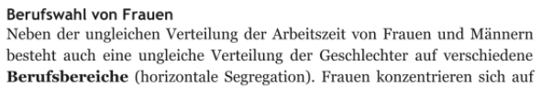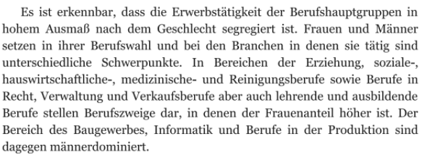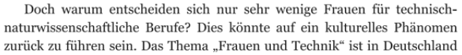
Aussage 1
Direktes Zitat:
Im Text wird festgestellt: „Frauen konzentrieren sich auf ein weit eingeschränkteres Berufssegment als Männer“ (Preißing 2019, S. 30 f.).
Indirektes Zitat:
Im Text wird festgestellt, dass sich Frauen auf ein weit eingeschränkteres Berufssegment als Männer konzentrierten (vgl. Preißing 2019, S. 30 f.).

Aussage 2
Direktes Zitat:
Die Autorin erklärt: „Der Bereich des Baugewerbes, Informatik und Berufe in der Produktion sind dagegen männerdominiert“ (Preißing 2019, S. 30 f.).
Indirektes Zitat:
Die Autorin erklärt, dass die Bereiche Baugewerbe, Informatik und Produktion männerdominiert seien (vgl. Preißing 2019, S. 30 f.).

Dagmar Preißing (Hrsg.): Frauen in der Arbeitswelt 4.0. Chancen und Risiken für die Erwerbstätigkeit, De Gryter Verlag, Berlin/Boston 2019, S. 30 f.

